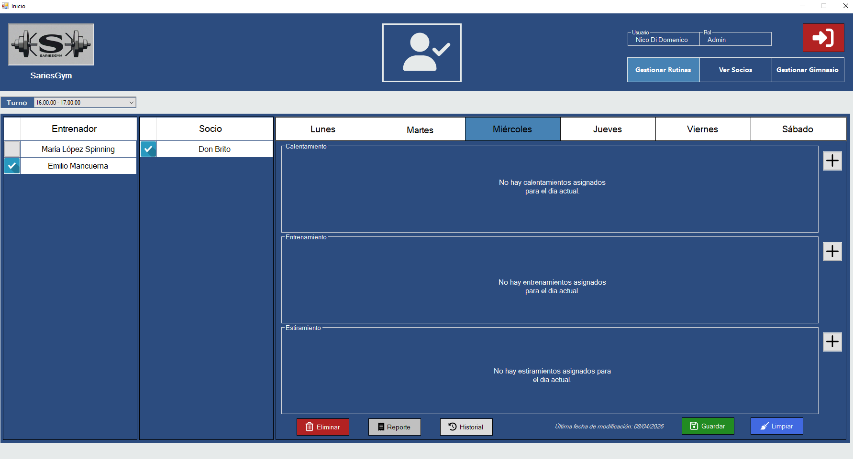
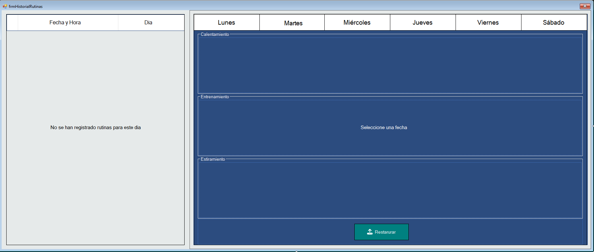
Módulo de Gestión de Rutinas
(9)
(7)
(8)
(7)
(6)
(5)
(4)
(3)
(2)
(1)
(0) Endpoints previos necesarios para armar el front:
- GET /api/Formulario RES: IEnumerable<FormularioDto> Front: Asignar permisos a botones:
  - ELIMINAR_RUTINA, VER_HISTORIAL_RUTINA, EDITAR_RUTINA, RECUPERAR_RUTINA (9) Gestionar Rutinas.
- POST api/Auth/login REQ: LoginUsuarioDto, RES: TokenResponseDto (List<string> Permisos) Front: Para validar la visibilidad de los botones de acción s/ permiso:
  - Eliminar ELIMINAR_RUTINA
  - Historial VER_HISTORIAL_RUTINA
  - Guardar EDITAR_RUTINA
  - Restaurar (dentro del modal de Historial) RECUPERAR_RUTINA
Flujo CUD10 – Gestionar Rutina:
- GET api/RangoHorario Obtengo IEnumerable<RangoHorarioDto> Front: Dropdown (ComboBox) de horaDesde-horaHasta Obtengo un idRangoHorario.
- GET api/Rutina/entrenadores/{idRangoHorario} Obtengo List<EntrenadorDto> Front: DataGrid con checkbox para cada Nombre y Apellido Obtengo un IdUsuario (Entrenador)
- GET api/Rutina/entrenadores/{idUsuarioResponsable}/socios/{idRangoHorario} Obtengo IEnumerable<SocioTurnoDto> Front: DataGrid con checkbox para cada Nombre y Apellido Selecciono un IdUsuario (Socio)
Flujo CUD11 – Consultar Rutina

  - GET api/Dia/dias IEnumerable<DiaDto> Front: Botones que representan cada NombreDia con su IdDia vinculado Obtengo IdDia para usarlo como query param en el próximo endpoint.
  - GET api/Rutina/socios/{idUsuarioSocio}/rutinas?idDia=1 RutinaDto Front: Armo 3 paneles que contienen el formulario para Calentamiento, Entrenamiento, Estiramiento y habilito botones de ABM e Historial Obtengo IdRutina y de ahí el Entrenador puede hacer 4 opciones:
    - Alta de Calentamiento/Entrenamiento/Estiramiento de la Rutina al apretar el botón “+”, colocando una línea nueva al panel y luego apretando el botón “Guardar”. (5)
    - Modificación de Calentamiento/Entrenamiento/Estiramiento cargadas y apretando en el botón “Guardar” (6)
    - Baja de Calentamiento/Entrenamiento/Estiramiento al apretar el botón “Eliminar” (8)
    - Consultar Historial de Rutinas (IMPLEMENTAR). (7)
CUD12 – Agregar Rutina

  - GET api/GrupoMuscular IEnumerable<GrupoMuscularDto> Front: para el filtro se arma un mapa anatómico o dropdown Se obtiene IdGrupoMuscula.
  - GET api/Ejercicio?idGrupoMuscular=1 IEnumerable<EjercicioDto> Front: Se abre un modal con los ejercicios a elegir para el bloque/panel correspondiente Se obtiene IdEjercicio para colocar en el body del siguiente endpoint.
  - PUT api/Rutina/{idRutina}/bloques RutinaDto Front: se actualizan los paneles de Calentamiento, Entrenamiento, Estiramiento Policy: EditarRutina.
CUD13 – Modificar Rutina
- (igual al (5))
  - GET api/GrupoMuscular IEnumerable<GrupoMuscularDto> Front: para el filtro se arma un mapa anatómico o dropdown Se obtiene IdGrupoMuscula.
  - GET api/Ejercicio?idGrupoMuscular=1 IEnumerable<EjercicioDto> Front: Se abre un modal con los ejercicios a elegir para el bloque/panel correspondiente Se obtiene IdEjercicio para colocar en el body del siguiente endpoint.
  - PUT api/Rutina/{idRutina}/bloques RutinaDto Front: se actualizan los paneles de Calentamiento, Entrenamiento, Estiramiento Policy: EditarRutina.
CUD14 – Ver Historial de Rutinas

  - GET api/Rutina/{idRutina}/historial DataGrid con checkbox IEnumerable<RutinaHistorialResumenDto> Front: DataGrid con checkbox de versiones históricas guardadas automáticamente al modificar bloques Obtengo idRutinaHistorial
  - GET api/Rutina/{idRutina}/historial /{idRutinaHistorial} RutinaHistorialDetalleDto Front: DataGrid con el Detalle de una versión puntual del historial + Botón de Recuperación Policy: VerHistorialRutina
  - GET api/Rutina/{idRutina}/historial /{idRutinaHistorial}/restaurar RutinaDto Front: Reemplaza la rutina actual por la versión histórica seleccionada Policy: RecuperarRutina.
CUD15 – Eliminar Rutina
- PATCH api/Rutina/ {idRutina}/estado RutinaDto Front: CheckBox para activar o desactivar la rutina actual consultada Policy: EliminarRutina

